一、对公付款查询

1.对公付款模板中增加 “发票号码”字段，同时对公付款编辑中也增加；

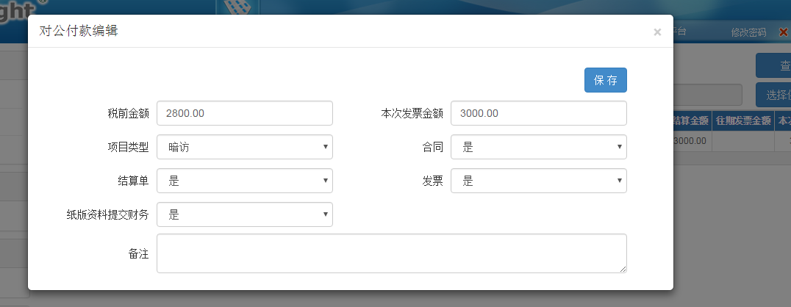

2.本次发票金额等于税金逻辑错误，应为：本次发票金额+往期发票金额=结算金额

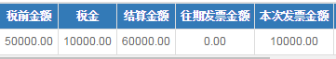

3. 对公付款查询模块采购部只有张倩倩可以修改编辑，其他人只能查看。